多尺度组合分组（Multiscale Combinatorial Grouping）

摘要

我们提出了一种统一的方法，用于自下而上的分层图像分割和候选生成识别，称为多尺度组合分组（MCG）。为此，我们首先开发了一种快速归一化的切割算法。然后，我们提出一个能够有效利用多尺度信息的高性能分层分割器。最后，我们提出了一个分组策略，通过有效地探索其组合空间来将我们的多尺度区域组合成高精度的候选对象。我们在BSDS500和PASCAL 2012分割数据集上进行广泛的实验，显示MCG产生最先进的轮廓，分层区域和目标候选。

1. 导论

在过去十年中，两种模式塑造了对象识别领域。 第一个，Viola-Jones脸部检测算法[27]的普及，将对象定位制定为窗口分类。 Dalal和Triggs [7]在行人检测的背景下，依赖于梯度和线性支持向量机的直方图，基本的扫描窗口架构引入了PASCAL挑战的领先对象检测器的核心，如变形 零件模型[11]

第二个范式依赖于感知分组来提供有限数量的高质量和类别独立对象候选，然后可以用更丰富的表示来描述，并将其用作更复杂的学习方法的输入。 这个家庭的例子是[18,13]。 最近，这种方法主导了PASCAL分段挑战[6,3,5]，改进的对象检测[24]，并在大规模分类中被证明具有竞争力[26]。

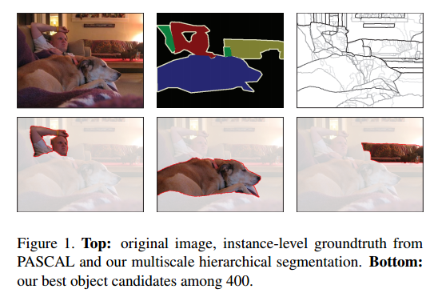

由于这种第二范式的权重在很大程度上取决于候选人的准确性和数量，因此越来越多的研究已经深入到了他们的生成问题[6,10,1,15]。然而，这些方法通常侧重于从一组示例中学习对象的通用属性，同时推理由外部自下而上分段器（例如[4,12]）产生的一组固定的区域和轮廓。

在本文中，我们提出了一种多尺度分层分割和多尺度组合分组（MCG）的对象候选生成的联合方法。图1显示了我们结果的一个例子，图2我们通道的概述。我们的主要贡献是：

* 一种有效的归一化切割算法，其实际上为轮廓全局化所需的特征向量计算提供了20倍的速度[4，21]（第3.1节）。
* 利用多尺度信息的最先进分层分割器（第4节）。
* 一种分组算法，通过有效探索我们的多尺度区域的组合空间来产生准确的候选对象（第6节）。

我们进行全面的经验验证。在BSDS500（第5节）中，我们报告了迄今在轮廓检测和分层分割方面最好的结果。在VOC2012分割数据集（第7节）中，我们的候选人获得了整体最先进的像素级精度。在每个图像1100个候选人（c / i）的情况下，我们报告了12 /20个对象类别的最佳结果，并且相对于选择性搜索相对改进了+ 20％[26]。在100 c / i，我们的候选人相对于CPMC[6]提高了+7.8％。

1. 相关工作

由于空间原因，我们将重点放在最近的归一化切割算法和候选对象进行识别。

**快速归一化切割** 归一化切割特征向量的有效计算已经成为近期工作的主题，因为它通常是分组算法的计算瓶颈。Taylor [25]提出了一种使用简单流域分割来减小特征向量问题的大小的技术，牺牲了速度和准确性。尽管我们在亲和度矩阵（而不是单独的分割算法）上使用简单的图像金字塔操作，但是我们也采用类似的方法来减少空间中的特征向量问题，尽管20倍的速度提升，但我们看不出性能上的损失。Maire和Yu [16]提出了一种用于生成多尺度特征向量的新型多重网格求解器，通过利用粗尺度解决方案加快了精细尺度的特征向量计算。我们的技术也使用图像的尺度空间结构，而不是在多个尺度上解决问题，我们只是减小问题的规模，以较小的规模解决问题，然后在保留图像的结构的同时对该解决方案进行上采样。因此，我们的技术更快，更简单，只需要在标准稀疏固定器周围添加几行代码。